教学基本状态数据库及评估系统
文档审核人操作手册

文件状态：  [ ] 草稿  [√] 正式发布  [ ] 正在修改 | 文件标识：
文件状态：  [ ] 草稿  [√] 正式发布  [ ] 正在修改 | 当前版本：
文件状态：  [ ] 草稿  [√] 正式发布  [ ] 正在修改 | 作者：
文件状态：  [ ] 草稿  [√] 正式发布  [ ] 正在修改 | 完成日期： | 2025.05.14
文件状态：  [ ] 草稿  [√] 正式发布  [ ] 正在修改 | 修订内容

上海商鼎软件科技有限公司
2025年05月14日
目录
1 文档介绍 3
2 各功能整体业务闭环介绍 3
2.1 教学文档管理 3
3 当前角色功能介绍 3
3.1 教学文档管理 3
3.1.1 文档审核 4

1 文档介绍
本文主要是针对文档审核人角色，在文档采集任务审核功能下的操作指南

2 各功能整体业务闭环介绍

2.1 教学文档管理

3 当前角色功能介绍
模块 | 功能列表 | 功能简要描述 | 备注
教学文档管理 | 文档审核 | 审核文档上传人上传的采集任务所需文件。 | /

3.1 教学文档管理

3.1.1 文档审核
点击教学文件，进入，教学文档管理页面
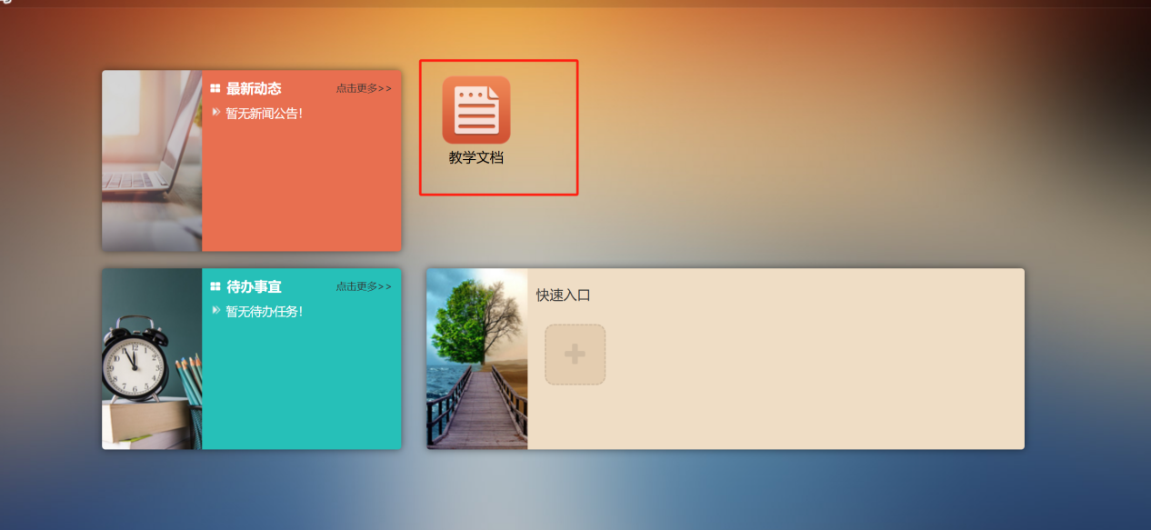

（1）点击采集“院级任务审核”，在采集任务审核列表中查看待审核的任务（如下图）
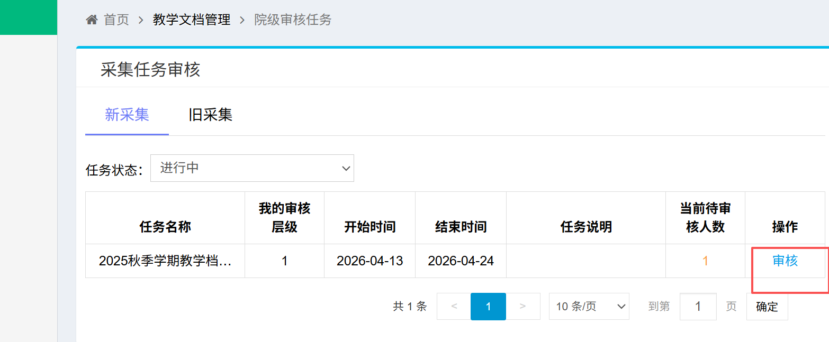

- 点击审核，查看待审核上传人列表并进行审核操作（如下图）
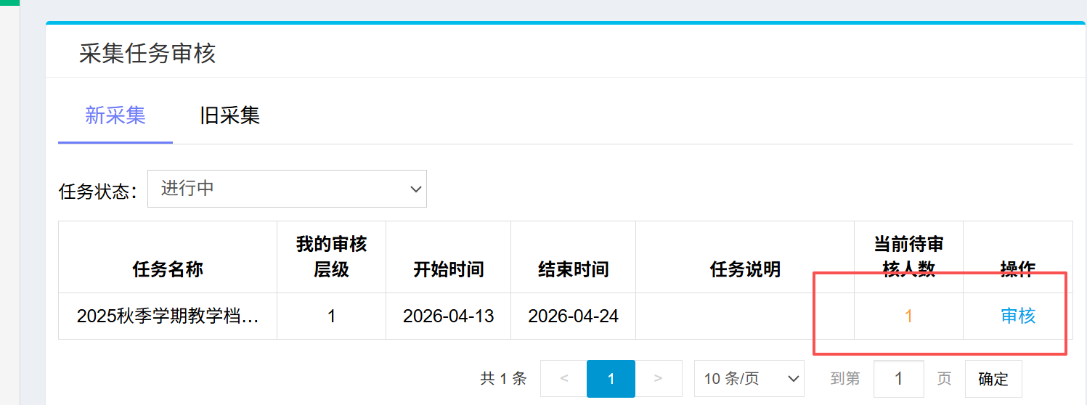

(3)针对于上传的数据进行审核，退回需要填写退回说明

点击‘查看’可以查看上传的文件
